**Vypínače Merten od Schneider Electric ničí bakterie i viry**

* Vypínače a zásuvky v designových řadách Merten M-Smart, M-Plan a M-Pure v provedení System M se speciálním nátěrem Active s kladně nabitými ionty stříbra pro zdravější domácnost i pracovní prostředí.
* Kladně nabité ionty stříbra reagují s mikroorganismy, které mají záporný náboj, a tím choroboplodné zárodky ničí.
* Čisté vypínače = zdravé vypínače.

**Praha, 17. března 2020 – Vypínače, nenápadné malé krabičky, které jsou všude kolem nás, a není dne, kdy bychom s nimi nepřišli do kontaktu. Je to jedna z prvních věcí, které se dotkneme, když ráno vstáváme, když přicházíme domů, do práce nebo přecházíme z místnosti do místnosti, a poslední, když jdeme spát. Zdánlivě malá plocha je semeništěm miliónů bakterií i vírů a je jejich nejlepším šiřitelem.** [**Schneider Electric**](https://www.vypinac.cz/) **a jeho vypínače a zásuvky Merten** [**M-Smart**](https://www.vypinac.cz/#!/homepage/merten-m-smart)**, M-Pure a**[**M-**](https://www.vypinac.cz/#!/homepage/merten-m-plan)**Plan se speciálním nátěrem Active s kladně nabitými ionty stříbra dokáží téměř okamžitě zničit veškeré mikroorganismy na svém povrchu a tím zamezit jejich šíření.**

**Vypínače jsou druhým nejrizikovějším místem v domácnosti**

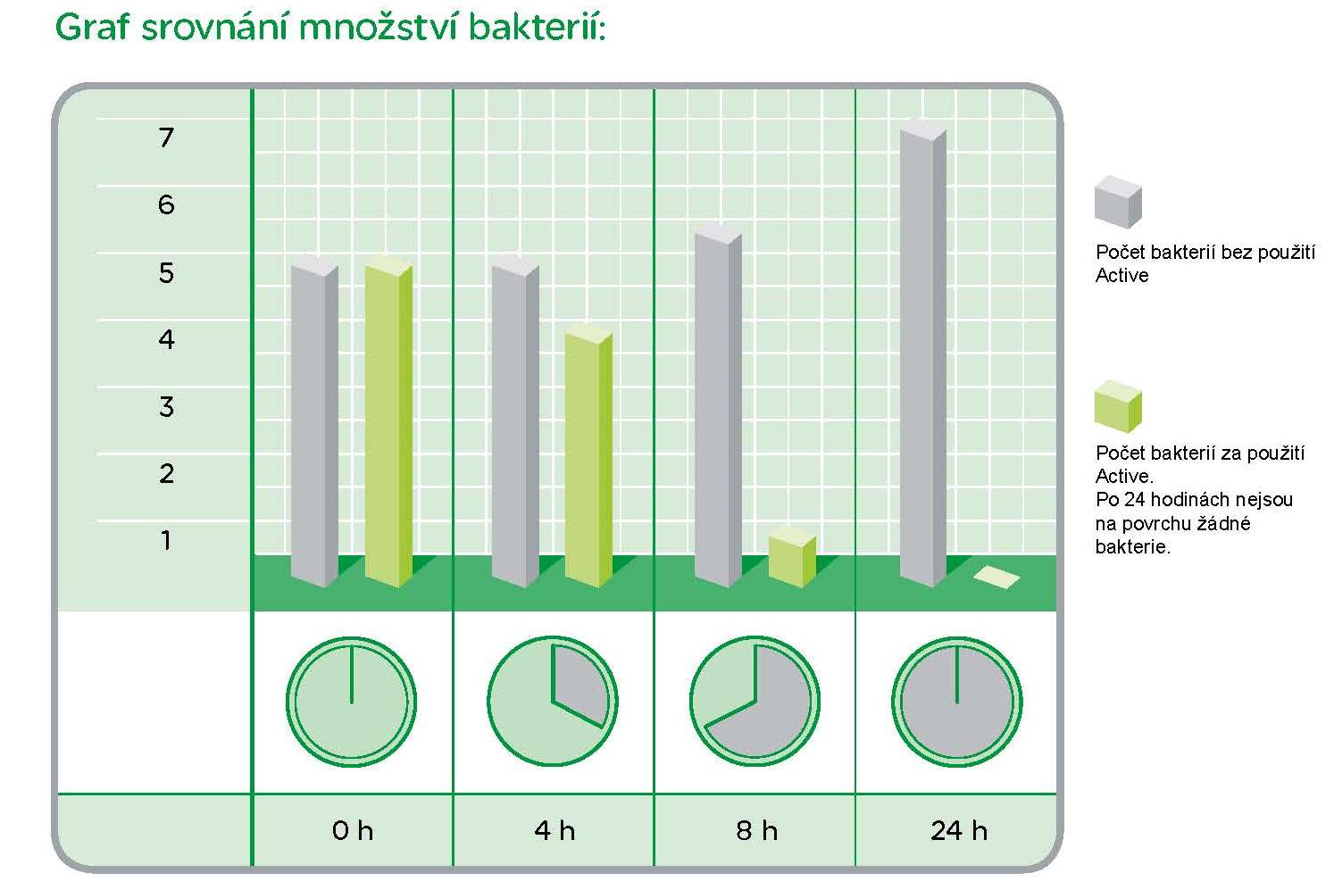Vypínače jsou co do počtu výskytu mikrobů a bakterií druhým nejrizikovějším místem v domácnosti. Málokdo při běžném úklidu pravidelně čistí i tato místa. Proto jsou vhodným řešením „zdravé“ vypínače Merten v odstínu Active. Díky kladně nabitým iontům stříbra se na povrchu po 24 hodinách nevyskytují již žádné bakterie, viz graf.

**Designové vypínače Merten**

„*Vypínače řady M-Smart, M-Pure a M-Plan mají jednoduchý a čistý vzhled, který se hodí do jakéhokoli interiéru. Provedení v antibakteriální barvě Active má ledově bílý odstín.  S touto povrchovou úpravou nabízíme i termostaty, ovladače žaluzií, detektory pohybu či stmívače. Tyto produkty jsou vhodné nejen do domácností, ale také na veřejná místa jako jsou zdravotnická zařízení, hotely, odchodní centra či restaurace. Antibakteriální ochrana zařízení je trvalá,*“ uvádí Robert Šimčík ze společnosti Schneider Electric.

Detailní informace o přístrojích a jejich variantách naleznete na webových stránkách [www.vypinac.cz](https://www.vypinac.cz/).

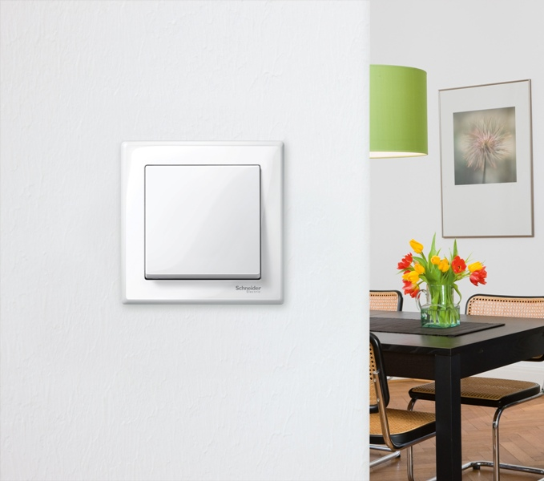

Vypínač Schneider Electric řady Merten, M-Smart

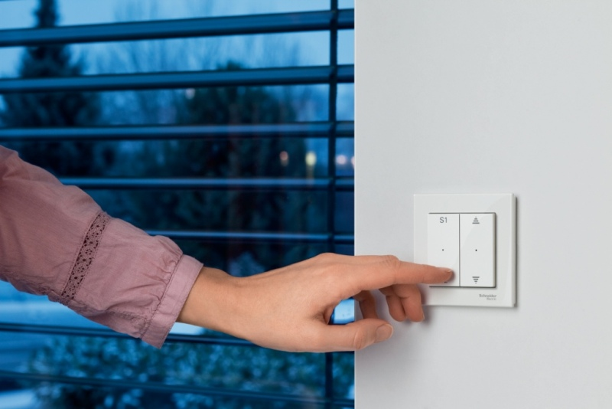

Ovladač žaluzií Schneider Electric řady Merten M-Plan.

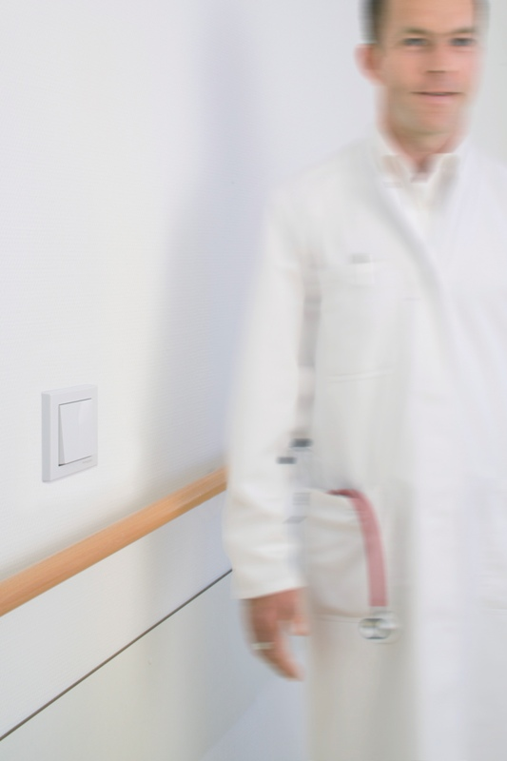

Vypínače Schneider Electric řady Merten s antibakteriálním nátěrem Active jsou vhodné nejen pro zdravotnická zařízení

**O společnosti Schneider Electric**

Schneider Electric je hlavní hráč v oblasti digitální transformace, automatizace a řízení energií. Poskytuje řešení pro domácnosti, budovy, datová centra, infrastrukturu a průmysl. Společnost je zastoupena ve více než stovce zemí a je nezpochybnitelným lídrem ve správě napájení, zejména u zařízení s vysokým napětím, dále v oblasti zabezpečení napájení a automatizačních systémech. Poskytujeme integrovaná efektivní řešení, která kombinují energii, automatizaci a software. V rámci našeho globálního ekosystému spolupracujeme s největší komunitou partnerů, integrátorů a vývojářů. Díky naší otevřené platformě tak můžeme zajišťovat provozní efektivitu i kontrolu procesů v reálném čase. Věříme, že skvělí lidé a partneři dělají ze Schneider Electric stejně tak skvělou společnost a že máš závazek vůči inovacím, rozmanitosti a udržitelnosti zaručuje, že heslo Life is on platí všude, pro každého a v každém okamžiku. Více na [www.se.com](http://www.se.com)



Discover Life Is On

**Zdroje:**

* [Schneider Electric CZ](https://www.se.com/cz/cs/)

**Sledujte nás na: [twitter.png](https://twitter.com/SchneiderElec) [C:\Users\SESA367509\Desktop\facebook.png](https://www.facebook.com/SchneiderElectric?brandloc=DISABLE) [C:\Users\SESA367509\Desktop\linkedin.png](https://www.linkedin.com/company/schneider-electric) [C:\Users\SESA367509\Desktop\youtube.png](https://www.youtube.com/user/SchneiderCorporate)** [](https://www.instagram.com/schneiderelectric/)[](http://blog.schneider-electric.com/)